1. 资讯详情不能打开

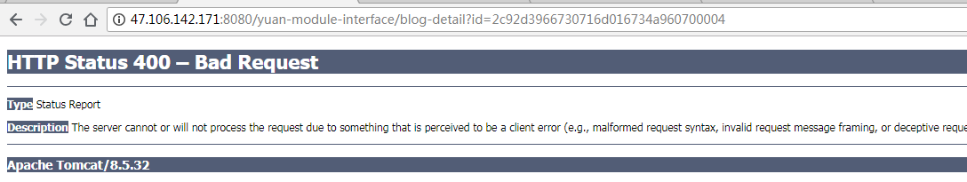

1. 个人信息操作，重置登录密码放在登录页面的 忘记密码，个人中心隐藏中隐藏“重置登录密码”

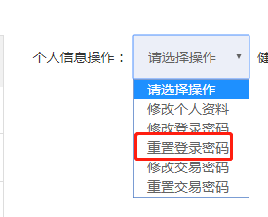

1. 购买会员大礼包保存订单，两个问题，（1）未提交产品id，导致空指针，这里需要获取产品的赠送积分，给账户增加积分；（2）未提交订单类型，后台没有获取到

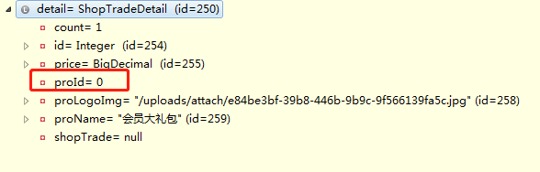

1. 我的团队，间推团队成员不显示手机号码

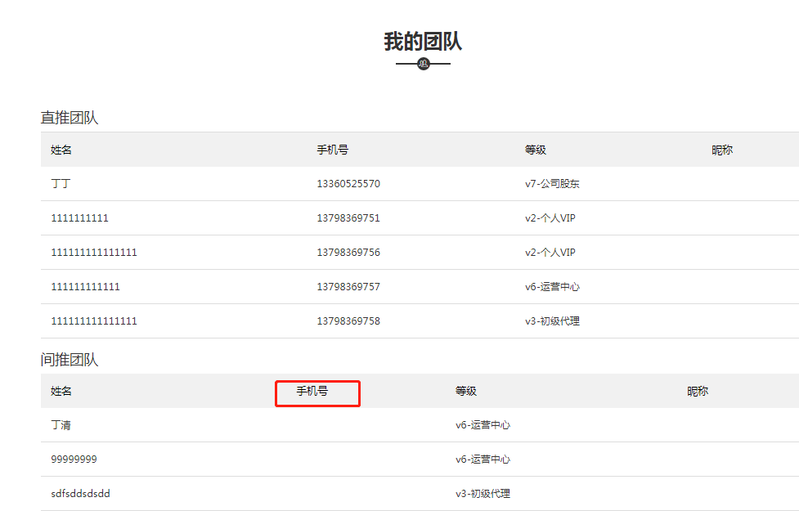

1. 捐赠余额，我的收益未展示



1. 健康链提现转让，未传递用户id

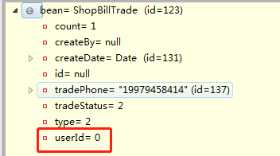

1. 确认收货点击无反应，且可以重复点击，这里需要限制只能点击一次，因为确认收货关系到返利，可能导致多次返利出现

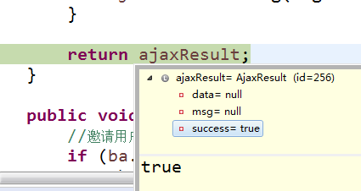

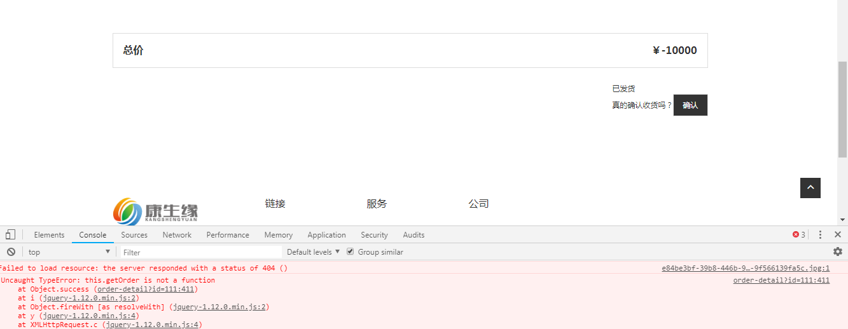

1. 爆款热门可以自己考虑改掉内容，或者问客户展示什么

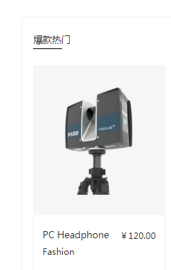

1. 我的订单，查询1、2、13,而不是123（1.购买会员大礼包2.复购产品3.直推4.间推5.管理奖6.股份收益7.平台分红8.捐赠9购买返点10直推购买返点11间推购买返点12提现健康值13项目合作）

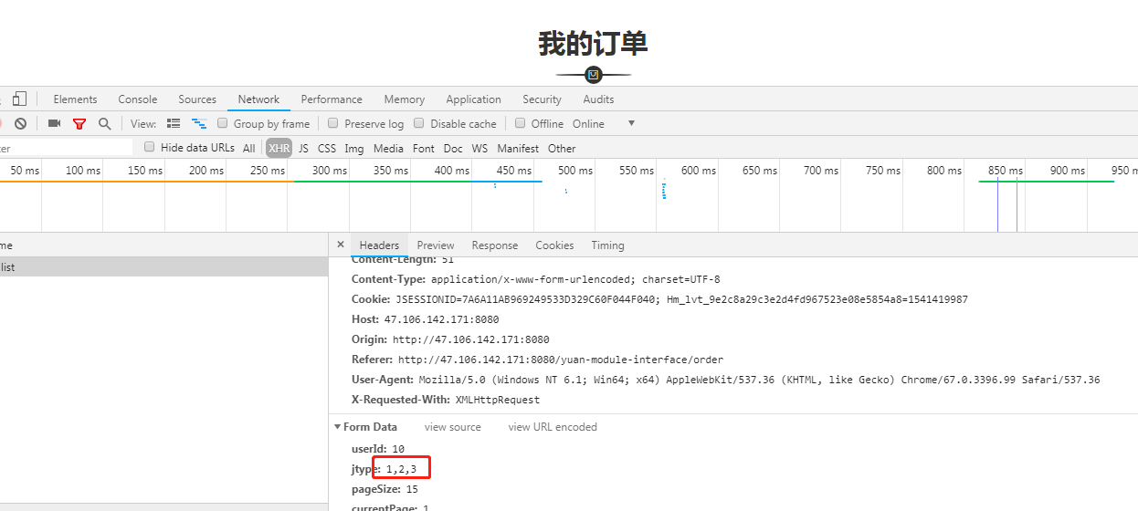

1. 联系我们，地图修改为客户地址：具体询问客户
2. 收益明细页面，适配移动端

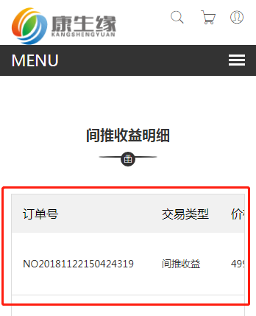

1. 移动端情况下，菜单无法显示，点击没反应

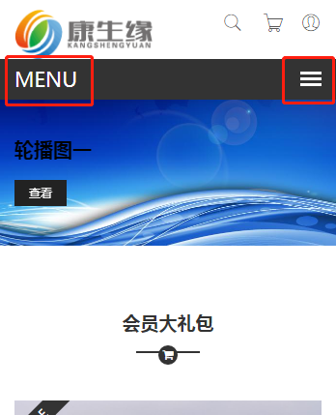

1. 购物车里面未展示商品标识图片，积分也处理一下

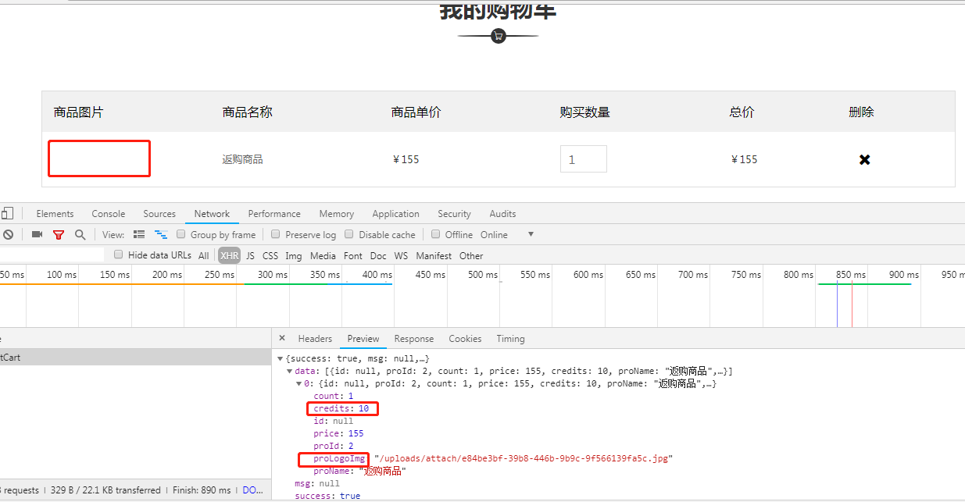

1. 所有健康链改名为“健康值”

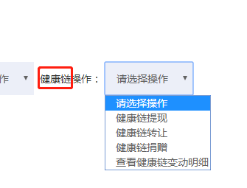

1. 移动浏览器情况下，个人中心菜单显示有重复（商城、项目合作没有菜单显示）

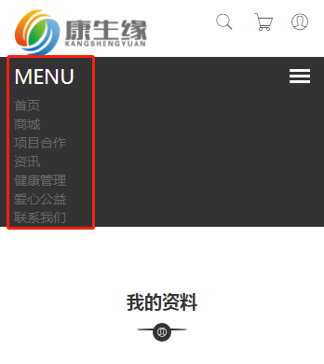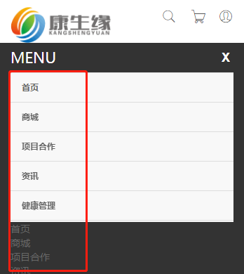

1. 个人中心修改资料和健康链管理处下拉选择不友好，且显示未换行，界面难看

